附件2:

**酒店房间预定方式**

**一、酒店地址**

海口星海湾铂尔曼酒店：海南省海口市美兰区新埠岛西苑 路21号，酒店电话：0898-66106666。

诺富特酒店：海南省海口市美兰区新埠街道横沟二街6号， 酒店电话：0898-36606666。

新燕泰酒店：海南省海口市美兰区五东路18号，酒店电话： 0898-36769666。

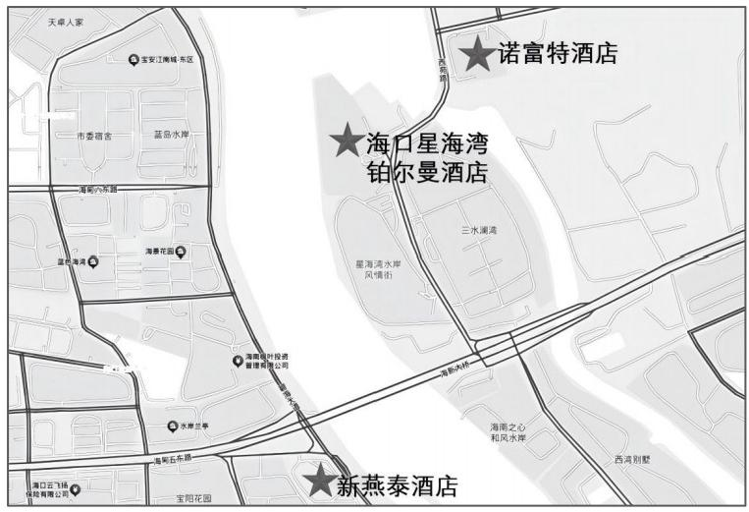

**二、交通路线**

*1、机场：*

距离海口美兰国际机场23公里，乘坐出租车约40分钟。

2、火车站：

距离海口火车站约28公里，乘坐出租车约50分钟；距离 海口高铁站约15公里，乘坐出租车约30分钟。

**三、可预定时间及方式**

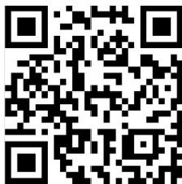可预定时间：2024年12月24日至2024年12月28日，微 信扫描下方二维码进行酒店房间预定。

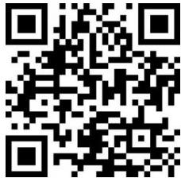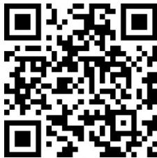

海口星海湾铂尔曼酒店 诺富特酒店 新燕泰酒店

**四、住宿联系人**

参会人员请登陆订房系统选择住宿。 住宿负责人：贾莹莹18976848077

海口星海湾铂尔曼酒店方凡17855958238

诺富特酒店王瑶13807525359

新燕泰酒店郑昱15008089728